LAPORAN PRAKTIKUM INTERNET OF THINGS (IoT)

Fakultas Vokasi, Universitas Brawijaya

**Praktik Simulasi ESP32 & Sensor Suhu Kelembaban**

*Arfan Romadhani – 233140700111095*

*Fakultas Vokasi, Universitas Brawijaya*

*Email:* [*arfanromadhani@gmail.com*](mailto:arfanromadhani@gmail.com)

**Abstract** (Abstrak)

Internet of Things (IoT) merupakan teknologi yang memungkinkan perangkat elektronik untuk saling terhubung dan bertukar data secara otomatis melalui jaringan. Salah satu implementasi teknologi ini adalah sistem pemantauan suhu dan kelembaban yang banyak digunakan dalam berbagai bidang, seperti industri, pertanian, serta sistem pengendalian lingkungan. Dalam praktikum ini, dilakukan simulasi penggunaan mikrokontroler ESP32 dan sensor DHT22 untuk membaca suhu dan kelembaban lingkungan secara real-time dengan bantuan platform Wokwi.

ESP32 dipilih sebagai mikrokontroler karena memiliki konektivitas WiFi dan Bluetooth, serta mendukung berbagai sensor eksternal. Sensor DHT22 digunakan karena mampu mengukur suhu dan kelembaban dengan tingkat akurasi yang cukup tinggi. Pemrograman dilakukan menggunakan Arduino IDE dengan bantuan pustaka DHT.h untuk membaca data dari sensor. Proses simulasi mencakup konfigurasi perangkat keras virtual pada Wokwi, penulisan kode program, serta pengujian hasil pembacaan data pada Serial Monitor.

Berdasarkan hasil simulasi, sensor DHT22 berhasil membaca suhu dan kelembaban dengan stabil, serta menampilkan data secara real-time melalui Serial Monitor. Jika terjadi kesalahan dalam pembacaan, sistem akan memberikan notifikasi error untuk menunjukkan adanya gangguan pada sensor atau koneksi. Simulasi ini memberikan pemahaman mengenai cara kerja sensor suhu dan kelembaban, serta prinsip dasar integrasi sensor dengan mikrokontroler dalam sistem IoT. Dengan pemahaman ini, pengguna diharapkan mampu mengembangkan sistem pemantauan berbasis IoT yang lebih kompleks dan dapat diintegrasikan dengan layanan cloud untuk analisis data lebih lanjut.

***Kata kunci:*** *ESP32, Sensor DHT22, IoT, Simulasi, Wokwi*

**1. Pendahuluan**

**1.1 Latar belakang**

Internet of Things (IoT) merupakan konsep yang memungkinkan perangkat elektronik untuk berkomunikasi dan bertukar data secara otomatis melalui jaringan. Salah satu penerapan teknologi IoT yang banyak digunakan adalah sistem pemantauan suhu dan kelembaban, yang dapat diaplikasikan dalam berbagai bidang seperti pertanian cerdas, industri, dan sistem pengendalian lingkungan.

Dengan perkembangan teknologi, simulasi berbasis perangkat lunak menjadi solusi efektif untuk mengembangkan dan menguji sistem sebelum diimplementasikan dalam bentuk fisik. Wokwi adalah salah satu platform simulasi berbasis web yang memungkinkan pengguna untuk merancang, memprogram, dan menguji sistem berbasis mikrokontroler tanpa memerlukan perangkat keras nyata. Oleh karena itu, dalam praktikum ini dilakukan simulasi pemantauan suhu dan kelembaban menggunakan ESP32 dan sensor DHT22 pada platform Wokwi.

* 1. **Tujuan eksperimen**

1. Mensimulasikan sistem pemantauan suhu dan kelembaban menggunakan ESP32 dan DHT22 di Wokwi.
2. Mengimplementasikan program berbasis C++ untuk membaca dan menampilkan data sensor pada Serial Monitor.
3. Menguji efektivitas simulator Wokwi dalam membantu perancangan sistem berbasis mikrokontroler sebelum implementasi nyata.

**2. Methodology (Metodologi)**

**2.1 Tools & Materials (Alat dan Bahan)**

Alat dan Perangkat Lunak:

1. Wokwi Simulator – Platform berbasis web untuk simulasi mikrokontroler dan rangkaian elektronik.
2. Visual Studio Code – Editor kode untuk menulis dan mengunggah program ke ESP32.
3. Arduino Framework – Digunakan sebagai dasar pemrograman mikrokontroler ESP32 dalam bahasa C++.

Bahan (Simulasi Komponen Elektronik):

1. ESP32 – Mikrokontroler yang digunakan sebagai pengendali utama dalam simulasi.
2. **Sensor DHT22** – Sensor yang digunakan untuk membaca suhu dan kelembaban.
3. **Kabel Penghubung (Simulasi Wokwi)** – Menghubungkan sensor dengan mikrokontroler dalam desain rangkaian.
   1. **Implementation Steps (Langkah Implementasi)**
4. Perancangan Rangkaian di Wokwi
5. Buka platform Wokwi dan pilih ESP32 sebagai mikrokontroler.
6. Tambahkan sensor DHT22 ke dalam simulasi.
7. Sambungkan pin DHT22 ke ESP32 sesuai dengan skema berikut:

* VCC → 3.3V
* GND → GND
* Data → GPIO 27

1. **Pemrograman Sistem Pemantauan Suhu dan Kelembaban**
2. Buka **Arduino IDE** dan buat proyek baru.
3. Tambahkan pustaka DHT.h untuk membaca data dari sensor.
4. Tulis program untuk membaca suhu dan kelembaban, kemudian menampilkannya di **Serial Monitor**.
5. **Pengujian Simulasi**
6. Jalankan simulasi di Wokwi untuk memastikan data sensor ditampilkan dengan benar.
7. Periksa apakah nilai suhu dan kelembaban berubah sesuai dengan simulasi lingkungan virtual di Wokwi.
8. Jika terjadi kesalahan pembacaan, sistem akan menampilkan pesan error di **Serial Monitor**.

**3. Hasil dan Pembahasan**

**3.1 Hasil Eksperimen**

1. **Rangkaian Berhasil Dijalankan**
2. Rangkaian yang telah dirancang di Wokwi bekerja sesuai dengan desain, di mana sensor DHT22 berhasil membaca suhu dan kelembaban secara real-time.
3. ESP32 dapat mengolah data dari sensor dan menampilkannya melalui **Serial Monitor** tanpa error.
4. **Data Pembacaan Sensor Sesuai dengan Ekspektasi**
5. Sensor DHT22 membaca suhu dan kelembaban dengan stabil.
6. Nilai yang diperoleh sesuai dengan kondisi lingkungan virtual yang disimulasikan di Wokwi.
7. Jika terjadi kesalahan dalam pembacaan, sistem menampilkan pesan peringatan.
8. Hasil Simulasi Di Wokwi
9. Program yang dijalankan di Wokwi menampilkan hasil pembacaan sensor secara real-time melalui Serial Monitor.
10. Data suhu dan kelembaban berubah sesuai dengan simulasi yang dijalankan, menunjukkan bahwa sensor bekerja dengan baik.

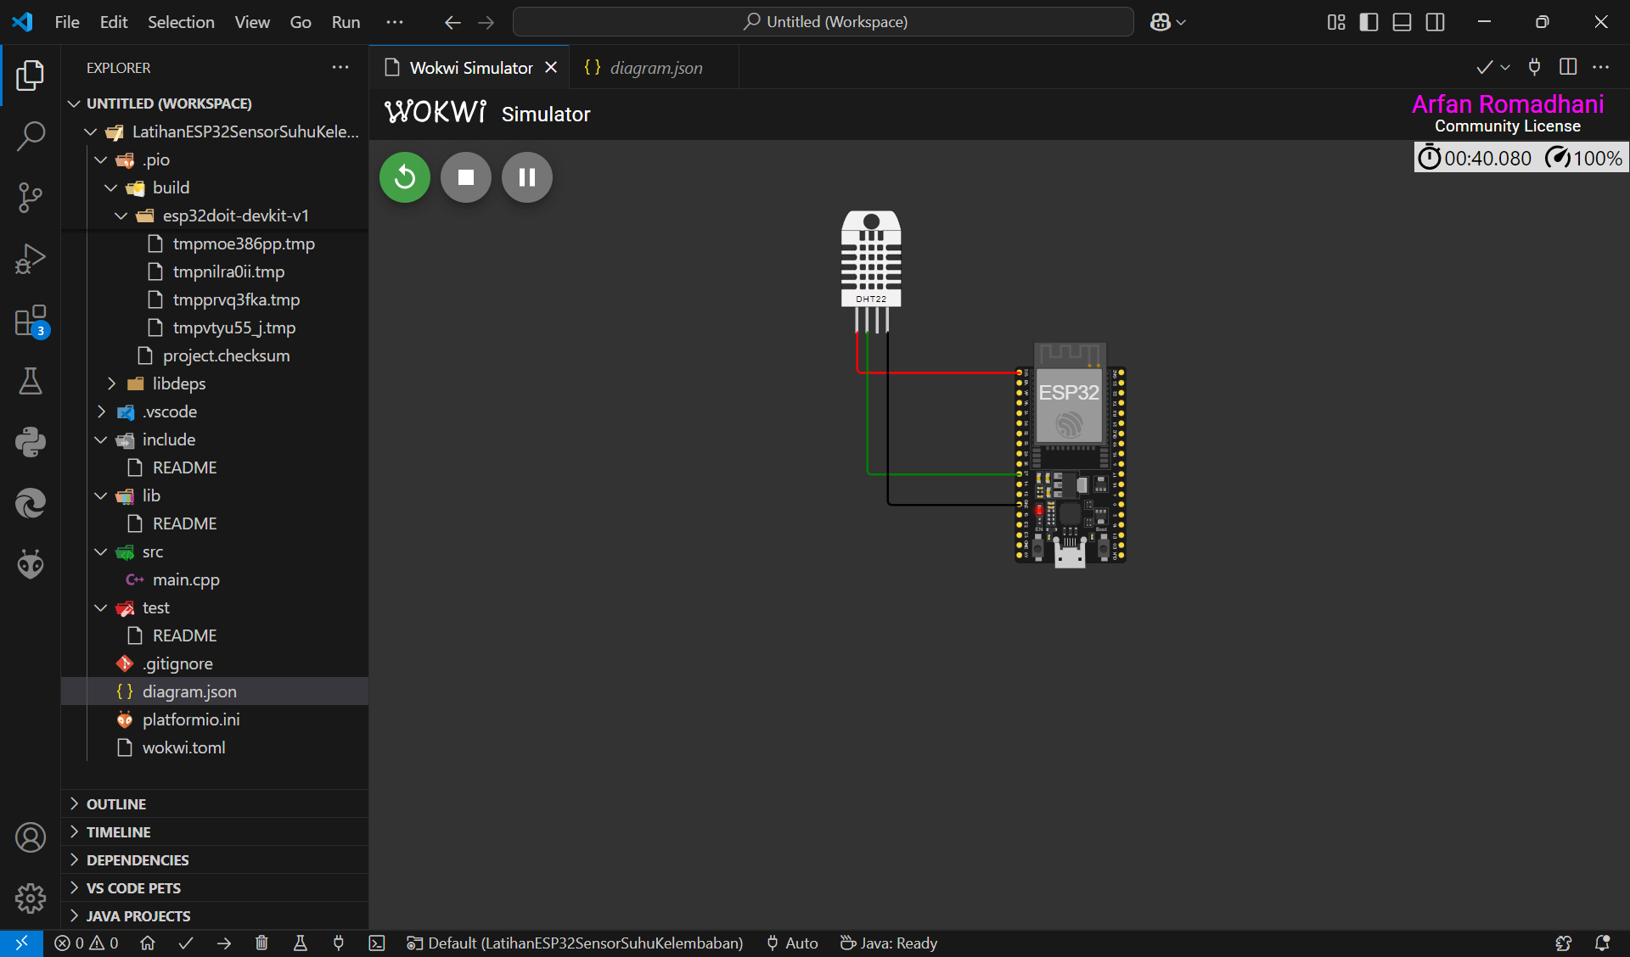

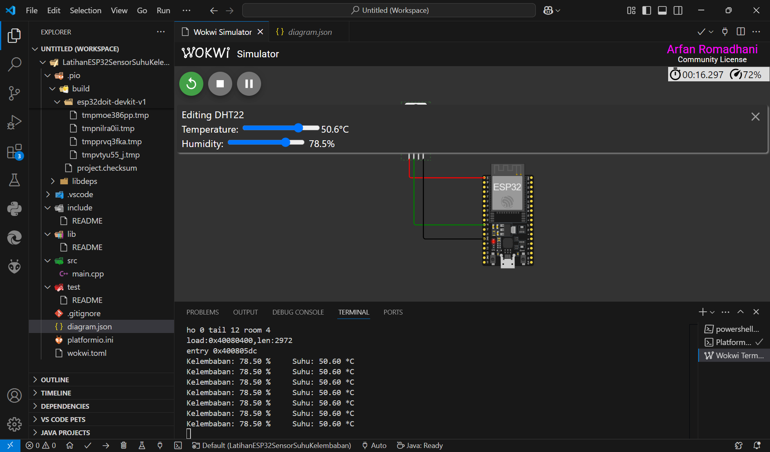

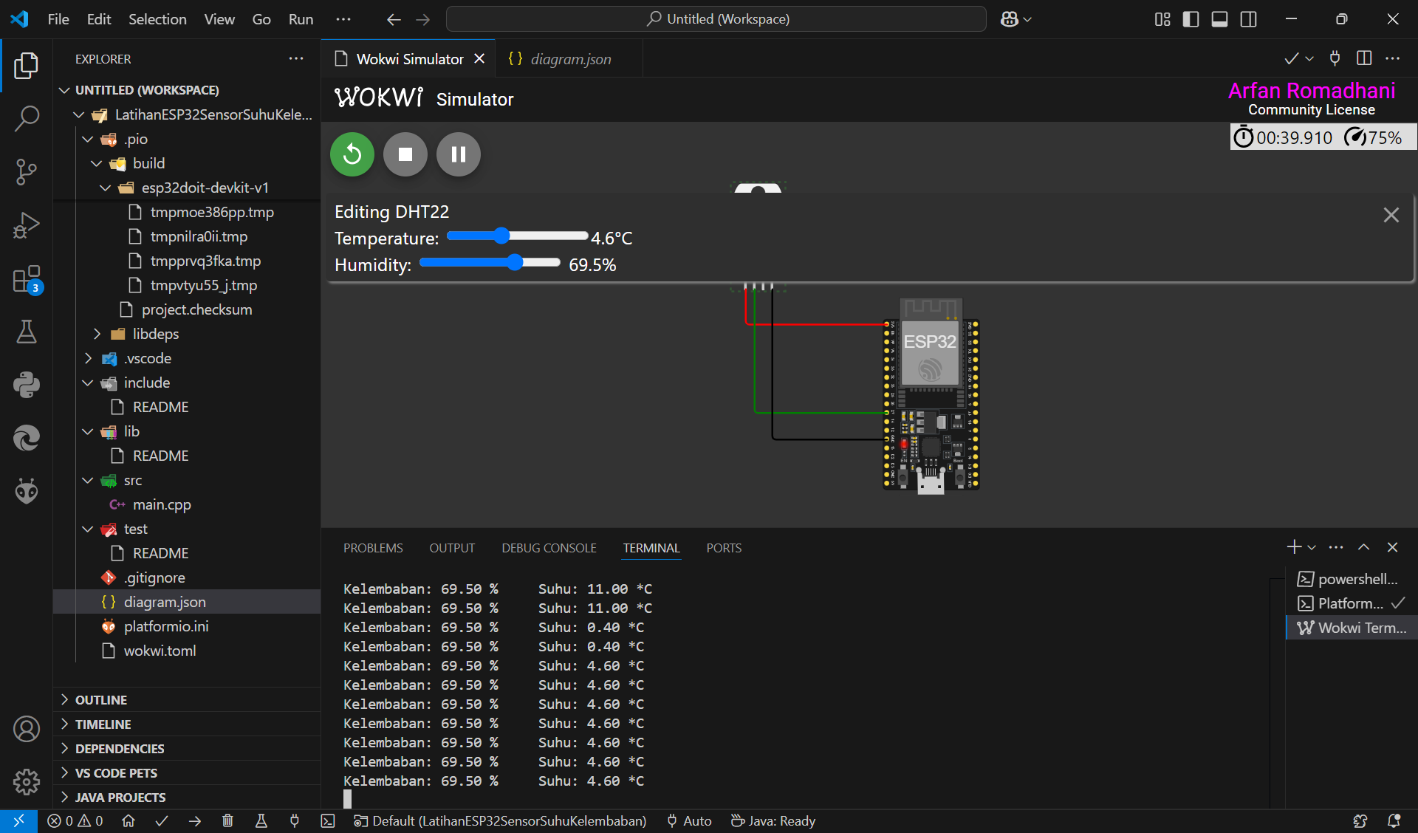

**4. Lampiran**

Kode Program

#include <Arduino.h>

#include <DHT.h>

#define DHTPIN 27      // Pin yang terhubung ke sensor DHT22

#define DHTTYPE DHT22  // Tipe sensor DHT

DHT dht(DHTPIN, DHTTYPE);

void setup() {

  Serial.begin(115200);

  dht.begin();  // Inisialisasi sensor

}

void loop() {

  delay(2000);  // Delay antar pembacaan

  float humidity = dht.readHumidity();

  float temperature = dht.readTemperature();

  // Cek apakah pembacaan gagal

  if (isnan(humidity) || isnan(temperature)) {

    Serial.println("Gagal membaca sensor!");

    return;

  }

  // Tampilkan hasil pembacaan

  Serial.print("Kelembaban: ");

  Serial.print(humidity);

  Serial.print(" %\t");

  Serial.print("Suhu: ");

  Serial.print(temperature);

  Serial.println(" *C");

}